VIỆN KIỂM SÁT … ................................................. | CỘNG HÒA XÃ HỘI CHỦ NGHĨA VIỆT NAM  Mẫu số 69/HS  Theo QĐ số …. ngày….  tháng… năm…….  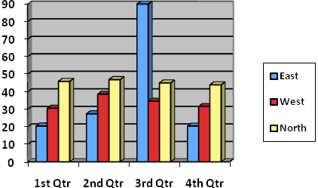  Độc lập - Tự do - Hạnh phúc
Số:…../YC-VKS…-… | ………...., ngày…… tháng…….năm 20…
YÊU CẦU
THAY ĐỔI ......

VIỆN TRƯỞNG VIỆN KIỂM SÁT…………….

Căn cứ các điều 41, 51 và 160 Bộ luật Tố tụng hình sự;
Căn cứ Quyết định phân công...⁴……… số…… ngày…… tháng…… năm…… của…………….
Xét thấy (Ghi rõ lý do yêu cầu thay đổi ...... theo quy định tại Điều 51 BLTTHS):................................................................................................,

YÊU CẦU:

Thủ trưởng Cơ quan………… phân công ...⁴... khác thay thế cho …⁷… để tiếp tục thực hiện nhiệm vụ …… và gửi Quyết định cho Viện kiểm sát………………./.

Nơi nhận:  - Cơ quan có thẩm quyền thay đổi;  - .......................;  - Lưu: HSVV, HSKS, VP. | VIỆN TRƯỞNG  (Ký tên, đóng dấu)

Ghi tên Viện kiểm sát cấp trên trực tiếp hoặc Viện kiểm sát nhân dân tối cao
Ghi tên Viện kiểm sát ban hành. Trường hợp Viện kiểm sát nhân dân tối cao ban hành thì bỏ mục này
Viết tắt tên Viện kiểm sát ban hành - đơn vị phụ trách (nếu có)
Tùy từng trường hợp thì ghi Thủ trưởng, Cấp trưởng, Phó Thủ trưởng, Cấp phó, Điều tra viên, cán bộ điều tra
Trường hợp yêu cầu thay đổi Thủ trưởng, Cấp trưởng, Phó Thủ trưởng, Cấp phó, Điều tra viên, cán bộ điều tra trong giai đoạn điều tra thì căn cứ Điều 166 BLTTHS
Ghi tên cơ quan ra Quyết định phân công
Ghi tên người bị thay đổi
Hoặc Cấp trưởng
Ghi tên Cơ quan có thẩm quyền thay đổi
Nhiệm vụ tiếp nhận, giải quyết nguồn tin về tội phạm hoặc điều tra
Phó Viện trưởng ký trong trường hợp được Viện trưởng phân công thực hiện theo quy định tại khoản 3 Điều 41 BLTTHS, Kiểm sát viên ký trong trường hợp được Viện trưởng phân công thực hiện theo quy định tại điểm k khoản 1 Điều 42 BLTTHS

